Pressemitteilung Kiel, 20.11.2019

Neue interaktive Ausstellung „mittendrin“ im Pop Up Pavillon
Urban Sketching zeigt das wahre Leben am, um und vom Alten Markt

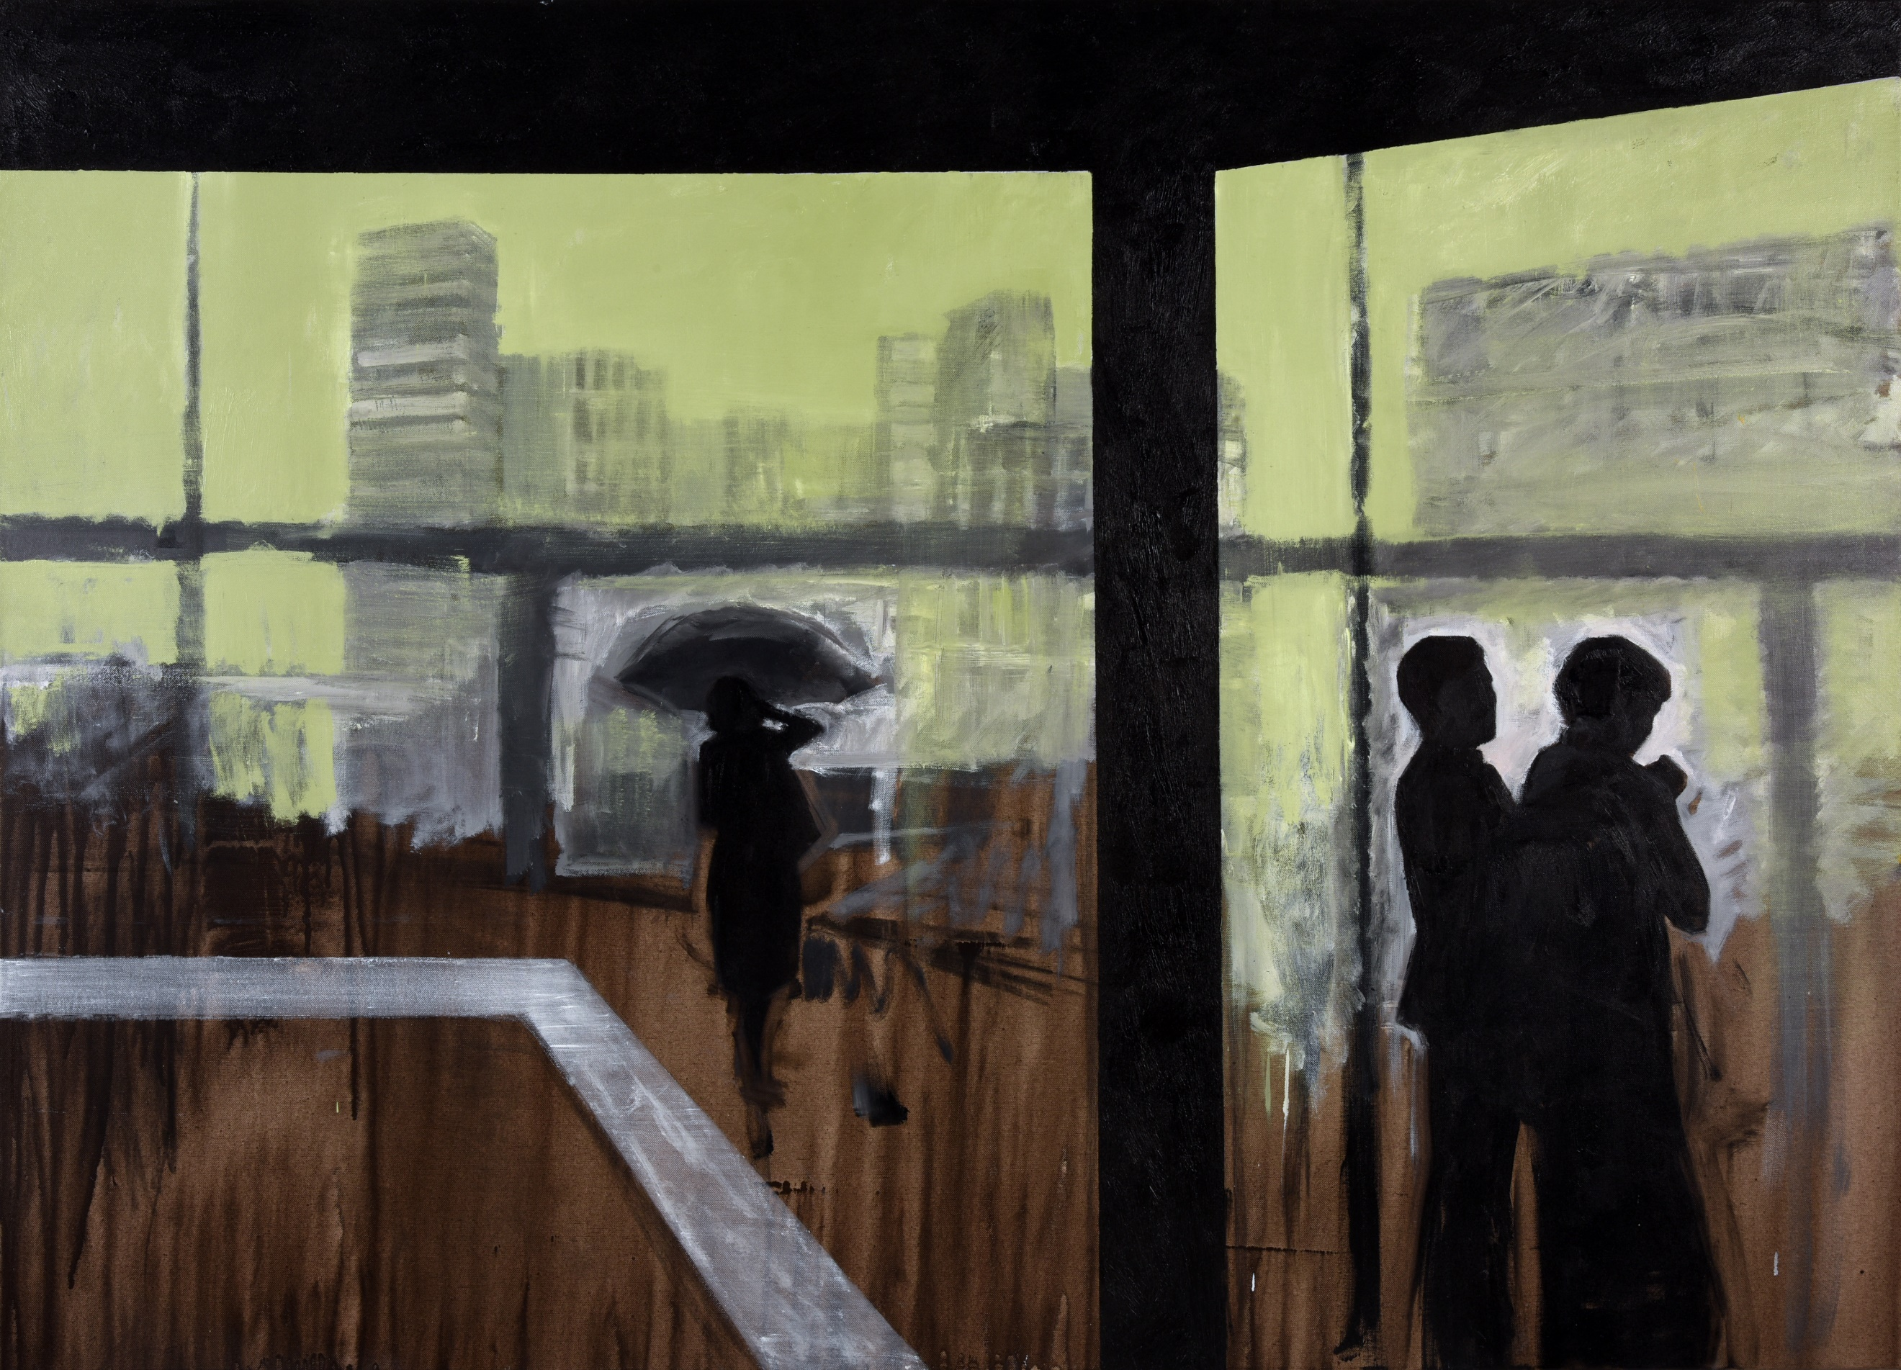
Urban Sketching bezeichnet eine neue Lust an der Zeichnung und Naturstudie im städtischen Raum. Als visuelle Journalisten sind die Sketcher*innen unterwegs und mittendrin, um Atmosphären individuell einzufangen und das urbane Leben zu zeigen, wie es wirklich ist. Das Beobachtete in die Finger fließen zu lassen, offenbart sich hier auf vielfältige Weise. Dabei muss das Equipment handlich und praktisch sein und schnell auf- und abzubauen, denn die Sketcher*innen sollen mit Skizzenbüchern auf den Knien und ganz einfachen, grafischen Mitteln Eindrücke schnell und unkompliziert abbilden. Die Sketcher*innen treten in Interaktion mit der Umgebung halten sie stimmungsvoll fest – von altbaulichen Schönheiten bis hin zu neuartigen Monstrositäten, selbst Unorte werden zu wahren Kunstwerken.
Mit der interaktiven Ausstellung „mittendrin – urbanität und unorte“ vom 25.11. – 8.12. bietet Barbara Kirsch im Pop-up Pavillon am Alten Markt eine spannende Möglichkeit, mehr zum Thema Urban Sketching zu erfahren: Kurseinheiten laden zum Mitmachen, die Ausstellung der Werke zum Verweilen ein. Jede*r kann hier seinen Blick auf das städtische Leben mit Stiften, Buntstiften, Aquarellfarben, … auf Papier bringen.
Zusätzliches Material kann bei Bedarf gerne mitgebracht werden - für eine Grundausstattung ist aber gesorgt!
Öffnungszeiten:
Di., Fr. und So. 12:00 bis 18:00 Uhr und Kurseinheiten 15:30 bis 17:30 Uhr (gegen Gebühr von 10€)
Freies Zeichnen während der Öffnungszeiten jederzeit möglich.
Die Künstlerin ist während der gesamten Ausstellung anwesend.
Vernissage am 26.11. ab 18.00 Uhr,
Finissage am 08.12. ab 18:00 Uhr.
An beiden Tagen ist ab 12:00 Uhr geöffnet.
Info und Kontakt: Barbara Kirsch – 0170 203 47 47 – barbara.kirsch(at)freenet.de
www.barbarakirsch.de
www.barbarakirsch-kurse.de

Pressekontakt: Eva-Maria Zeiske, Tel.: 0431 – 679 10 26, E-mail: e.zeiske@kiel-marketing.de
Kiel-Marketing e.V., Andreas-Gayk-Str. 31, 24103 Kiel, presse.kiel-marketing.de

